THÔNG BÁO THỰC HIỆN KHUYẾN MẠI
Kính gửi: Sở Công Thương Tỉnh/ Thành phố trực thuộc trung ương
Tên thương nhân: CÔNG TY CỔ PHẦN CON CƯNG
Địa chỉ: 66 Nguyễn Du, Phường Bến Nghé, Quận 1, TP. Hồ Chí Minh
Điện thoại: 028 7300 6609
Mã số thuế: 0313450007
Công ty Cổ phần Con Cưng thông báo Chương trình khuyến mại như sau:
1. Tên chương trình khuyến mại:
Tham gia chương trình khuyến mại tập trung quốc gia 2025 – Vietnam Grand Sale 2025 theo Quyết định số 2469/QĐ-BCT
Chương trình: Tặng Quà Noel – dành riêng Hội Viên Con Cưng Pink Plus Lite (3 tháng)
2. Địa bàn (phạm vi) khuyến mại: Áp dụng tại tất cả các cửa hàng Con Cưng trên toàn quốc và khi mua hàng qua website concung.com hoặc ứng dụng Con Cưng
3. Hình thức khuyến mại: Tặng hàng hóa, cung ứng dịch vụ không thu tiền không kèm theo việc mua bán hàng hóa, cung ứng dịch vụ; Tặng hàng hóa, cung ứng dịch vụ không thu tiền có kèm theo việc mua bán hàng hóa, cung ứng dịch vụ;
4. Thời gian khuyến mại: 1/12/2025 - 31/12/2025
5. Hàng hóa, dịch vụ khuyến mại: Tất cả toàn bộ hàng hóa tại hệ thống cửa hàng Con Cưng (tã, sữa, đồ chơi, hóa mỹ phẩm, đồ dùng em bé, thời trang, phụ kiện...) (trừ các hàng hóa bị cấm khuyến mại theo quy định của pháp luật)
6. Hàng hóa, dịch vụ dùng để khuyến mại :
STT | Tên CTKM | Phạm vi áp dụng | Thời gian áp dụng | Giá trị sản phẩm tặng kèm | Số lượng quà tặng | Tổng giá trị khuyến mãi
1 | Tặng mã giảm giá 99.000 VNĐ áp dụng mua Đơn hàng sản phẩm đồ chơi từ 100.000 VNĐ (OFF) – dành riêng cho Hội Viên Con Cưng Pink Plus Lite 3 tháng | Áp dụng tại tất cả các cửa hàng Con Cưng trên toàn quốc | 1/12/2025 - 31/12/2025 | 99.000 | 15.000 | 1.485.000.000
2 | Tặng mã giảm giá 99.000 VNĐ áp dụng mua Đơn hàng sản phẩm đồ chơi từ 100.000 VNĐ (ONL)– dành riêng cho Hội Viên Con Cưng Pink Plus Lite 3 tháng | Áp dụng khi mua hàng qua website concung.com hoặc ứng dụng Con Cưng | 1/12/2025 - 31/12/2025 | 99.000 | 5.000 | 495.000.000
2 | Tặng Quà nhập hội (Đồ chơi giá trị từ dưới 99.000Đ theo danh sách đính kèm) – dành riêng cho Hội Viên Con Cưng Pink Plus Lite 3 tháng | Áp dụng tại tất cả các cửa hàng Con Cưng trên toàn quốc | 1/12/2025 - 31/12/2025 | (theo danh sách sách đính kèm) | 9.000 | 722.400.000
 | Tổng cộng |  |  |  | 29.000 | 2.702.400.000

Tổng cộng: 2.702.400.000VNĐ (Bằng chữ: Hai tỷ bảy trăm lẻ hai triệu bốn trăm nghìn đồng)

7. Khách hàng của chương trình khuyến mại (đối tượng hưởng khuyến mại):
Tất cả khách hàng là Hội Viên Con Cưng Pink Plus Lite (3 tháng) sẽ được nhận Mã giảm giá hoặc Quà nhập hội (Đồ chơi giá trị từ dưới 99.000 VNĐ) theo chi tiết tại mục 6 TBKM
- Cơ cấu giải thưởng (nội dung giải thưởng, giá trị giải thưởng, số lượng giải thưởng): Theo thể lệ đính kèm
- Tổng giá trị hàng hóa, dịch vụ dùng để khuyến mại: 2.702.400.000VNĐ (Bằng chữ: Hai tỷ bảy trăm lẻ hai triệu bốn trăm nghìn đồng)
- Nội dung chi tiết thể lệ chương trình khuyến mại:
10.1 Chi tiết ưu đãi cho từng Đối tượng khách hàng:
- Từ ngày 1/12/2025 đến hết 31/12/2025, Khách hàng là Hội Viên Con Cưng Pink Plus Lite (3 tháng) & đăng nhập số điện thoại đã mua hàng vào ứng dụng mua hàng Con Cưng thành công sẽ được tặng 01 quà tặng theo danh sách tại mục 6 TBKM khi tham quan trực tiếp tại siêu thị hoặc khi đăng nhập ứng dụng Con Cưng/website Concung.com. Mỗi Hội Viên Con Cưng Pink Plus Lite (3 tháng) được chọn 01 phần quà bất kỳ trong Danh sách tại mục 6 TBKM.
*Điều kiện chung của sản phẩm quà tặng:
  - Quà tặng không được chuyển nhượng & quy đổi thành tiền mặt
  - Mỗi khách hàng chỉ nhận tối đa 01 quà tặng trong suốt thời gian diễn ra chương trình
  - Không áp dụng đồng thời CTKM quà tặng khác đang diễn ra trong cùng thời gian.
- Thời hạn cuối cùng để khách hàng tham dự chương trình là 23h59 ngày 31/12/2025
10.2 Cách thức khách hàng nhận được ưu đãi:
10.2.1 Đối với khách hàng Hội Viên Con Cưng Pink Plus Lite (3 tháng) đang tham quan trực tiếp tại siêu thị, Sau khi đã là Hội Viên Con Cưng Pink Plus Lite (3 tháng), khi đến tham quan trực tiếp tại Siêu thị & nhập số điện thoại đã đăng ký tham gia Hội Viên, hệ thống sẽ hiển thị thông tin quà tặng “Tặng 01 Quà Noel cho Hội Viên Pink Plus Lite 3 tháng” trên màn hình tính tiền, Hội Viên lựa chọn quà tặng vật lý hoặc Mã giảm giá trong Danh sách tại mục 6 TBKM theo tồn kho thực tế tại Siêu thị Con Cưng. Sau đó nhân viên tại cửa hàng sẽ trao quà tặng cho khách hàng.
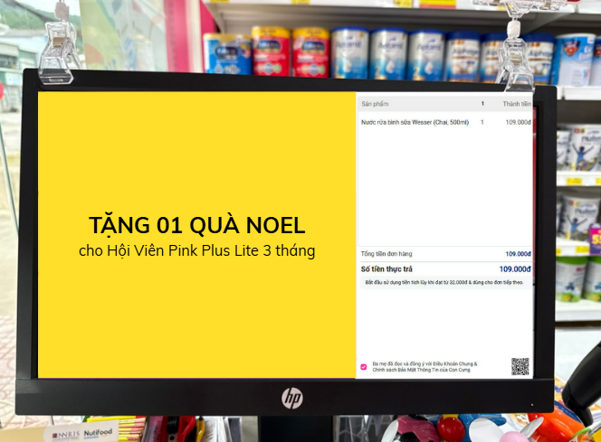
Hình 1: Mô tả Giao diện quà tặng cho Khách hàng Hội Viên Con Cưng Pink Plus Lite 3 tháng

Trong trường hợp khách hàng lựa chọn Mã giảm giá trong Danh sách tại mục 6 TBKM, khách hàng có thể kiểm tra thông tin Mã giảm giá trên màn hình ứng dụng Con Cưng tại các mục:
+ Mục Gói Hội Viên > Quyền lợi
+ Trang Cá nhân > Ví Voucher > Voucher Gói Con Cưng Pink Plus
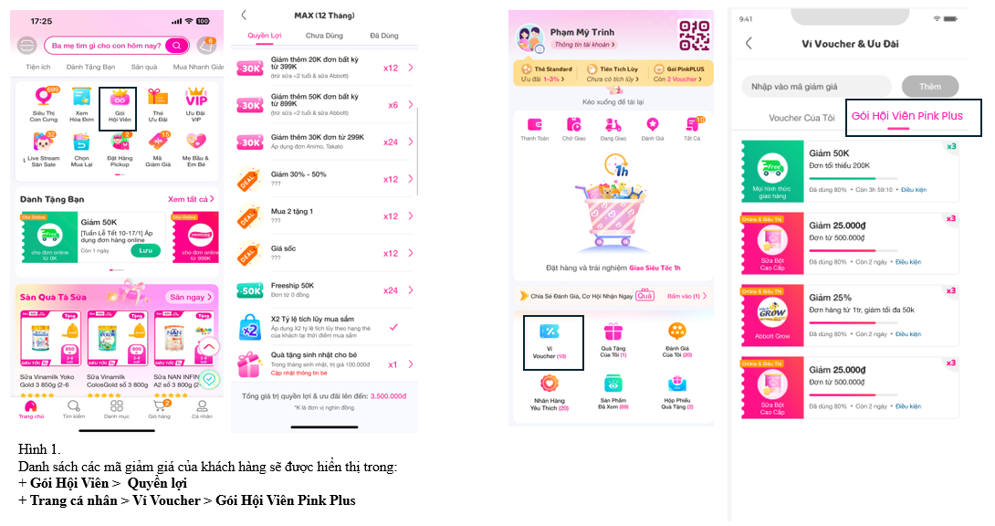

Hình 2: Mô tả Giao diện quà tặng cho Khách hàng Hội Viên Con Cưng Pink Plus Lite 3 tháng
trên App Con Cưng
*Điều kiện chung của Mã giảm giá trong các Gói Hội Viên:
  - Mã giảm giá 99,000đ áp dụng mua đơn hàng đồ chơi bất kỳ từ 100,000đ có thời hạn sử dụng trong vòng 30 ngày kể từ ngày phát hành; Trường hợp quá hiệu lực mà khách hàng chưa sử dụng, mã giảm giá sẽ hết hiệu lực sử dụng & không được gia hạn.
  - Mã giảm giá không được hoàn trả, chuyển nhượng & quy đổi thành tiền mặt
  - Một đơn hàng có thể có nhiều mã giảm giá khả dụng tuỳ theo sản phẩm trong Giỏ hàng của khách. Tuy nhiên, đối với mỗi đơn hàng, khách hàng chỉ được lựa chọn và áp dụng tối đa 01 mã giảm giá mà khách hàng cho là phù hợp nhất.
  - Mỗi khách hàng chỉ được sử dụng tối đa là 01 mã giảm giá đơn hàng cho 01 đơn hàng. Trong trường hợp khách hàng lưu nhiều mã giảm giá đơn hàng thì khách hàng tự lựa chọn tách đơn hàng để áp dụng đảm bảo chỉ được sử dụng tối đa là 01 mã giảm giá đơn hàng cho 01 đơn hàng
  - Mỗi khách hàng (định danh theo số điện thoại đăng ký Hội Viên Con Cưng Pink Plus) chỉ được nhận tối đa 01 mã giảm giá giảm giá 99,000đ áp dụng mua đơn hàng đồ chơi bất kỳ từ 100,000đ trong suốt thời gian diễn ra chương trình
Thời hạn cuối cùng để khách hàng tham dự chương trình là 23h59 ngày 31/12/2025

10.2.2 Đối với khách hàng Hội Viên Con Cưng Pink Plus Lite (3 tháng) đăng nhập tại ứng dụng Con Cưng Hội Viên sẽ nhận được thông tin Mã giảm giá tương ứng như đã liệt kê ở mục 6.2 trên màn hình ứng dụng Con Cưng tại các mục:
+ Mục Gói Hội Viên > Quyền lợi
+ Trang Cá nhân > Ví Voucher > Voucher Gói Con Cưng Pink Plus

Hình 3: Mô tả Giao diện quà tặng cho Khách hàng Hội Viên Con Cưng Pink Plus Lite 3 tháng
trên App Con Cưng

10.2.3 Đối với khách hàng Hội Viên Con Cưng Pink Plus Lite (3 tháng) đăng nhập trên Website concung.com, khách hàng đăng nhập website bằng số điện thoại đã đăng ký Hội Viên Con Cưng Pink Plus Lite (3 tháng) thành công sẽ nhận được thông tin các Mã giảm giá tương tự như đã liệt kê ở mục 6.2 trên màn hình website concung,com tại Mục Trang chủ > Voucher Của Tôi > Gói Hội Viên Pink Plus:
+
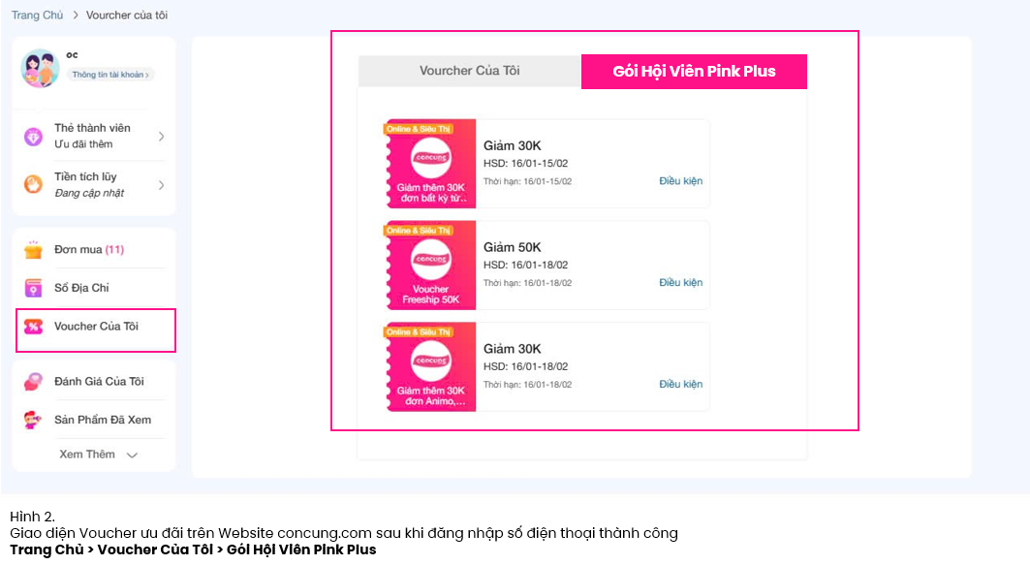
Hình 4: Mô tả Giao diện quà tặng cho Khách hàng Hội Viên Con Cưng Pink Plus Lite 3 tháng
trên Web Con Cưng

*Lưu ý:
  - Quà tặng không được chuyển nhượng & quy đổi thành tiền mặt
  - Mỗi khách hàng chỉ nhận tối đa 01 quà tặng trong suốt thời gian diễn ra chương trình
  - Không áp dụng đồng thời CTKM quà tặng khác đang diễn ra trong cùng thời gian.
- Tên của các thương nhân cùng thực hiện, nội dung tham gia cụ thể và trách nhiệm cụ thể của từng thương nhân tham gia thực hiện trong Chương trình (Trường hợp nhiều thương nhân cùng phối hợp thực hiện Chương trình khuyến mại hoặc thương nhân kinh doanh dịch vụ khuyến mại thực hiện khuyến mại cho hàng hóa, dịch vụ của thương nhân khác theo thỏa thuận (văn bản thỏa thuận/hợp đồng gửi kèm): không có
Công ty Cổ phần Con Cưng cam kết thực hiện đúng và hoàn toàn chịu trách nhiệm về Chương trình khuyến mại trên theo quy định của pháp luật hiện hành.

DANH SÁCH SẢN PHẨM ĐỒ CHƠI DÙNG ĐỂ KHUYẾN MẠI (TRỊ GIÁ TỪ DƯỚI 99.000 VNĐ) TẠI MỤC 6
 |  | 9.000 | 722.400.000
Tên sản phẩm | Giá bán sau VAT | Số lượng | Thành tiền
Túi chút chít sinh vật biển LH16880532 C404 | 99.000 | 300 | 29.700.000
Xúc xắc thỏ con có nhạc CY615409 C409 (Hồng) | 99.000 | 300 | 29.700.000
Đồ chơi đi biển guồng xoay cát nước 10pcs LH16880454 C404 (Xanh, Vàng) | 99.000 | 300 | 29.700.000
Xe đua mô hình chạy trớn có âm thanh và đèn RFD540148R C407 (Đỏ) | 99.000 | 300 | 29.700.000
Đồ chơi nước đàn vịt và gà mẹ vui vẻ bắn nước HW24199248 C504 | 99.000 | 300 | 29.700.000
Bộ đồ chơi gồm chảo và dụng cụ cắt rau củ quả RFD413075 C505 | 99.000 | 300 | 29.700.000
Đồ chơi xe cần cẩu kèm xúc xắc CY544327 C308 (Vàng) | 89.000 | 300 | 26.700.000
Đồ chơi xe sư tử ngộ nghĩnh kèm xúc xắc YN298134 C404 (Vàng) | 89.000 | 300 | 26.700.000
Đồ chơi ô tô kèm xúc xắc LH16880842 C407 (Đỏ) | 89.000 | 300 | 26.700.000
Đồ chơi xe ô tô kèm xúc xắc CY544326 C308 (Vàng) | 89.000 | 300 | 26.700.000
Đồ chơi xe hình cú kèm xúc xắc LH16880843 C407 (Xanh dương) | 89.000 | 300 | 26.700.000
Xúc xắc mềm hình chuột dễ thương Animo YN188526 C404 (Vàng) | 89.000 | 300 | 26.700.000
Đồ chơi xe ô tô nhấn cót kèm 3 chế độ mắt dễ thương RFD371800 | 79.000 | 300 | 23.700.000
Miếng ghép gỗ hình con vật lớn dễ thương RFD638977 C412 | 79.000 | 300 | 23.700.000
Bộ đồ chơi đi biển gồm xe và dụng cụ 5pcs RFD542195 C402 | 79.000 | 300 | 23.700.000
Xe công trình nhấn cót chạy trớn dễ thương CY615760 C409 | 79.000 | 300 | 23.700.000
Bảng điện tử thông minh - Chữ cái Tiếng việt và số (LNV) | 75.000 | 300 | 22.500.000
Xe chạy trớn hình vịt con đáng yêu kèm xúc xắc HW23158939 (Vàng) | 69.000 | 300 | 20.700.000
Xe xúc xắc hình voi con ngộ nghĩnh YN578315 C407 (Xanh dương) | 69.000 | 300 | 20.700.000
Đồ chơi kẹp hình khủng long CY416309 | 69.000 | 300 | 20.700.000
Đồ chơi kẹp hình cá sấu CY416310 | 69.000 | 300 | 20.700.000
Xe xúc xắc hình cáo ngộ nghĩnh YN578313 C407 (Cam) | 69.000 | 300 | 20.700.000
Qủa bóng xúc xắc mặt cười ngộ nghĩnh YN438449 C402 | 89.000 | 300 | 26.700.000
Xe chạy trớn hình thỏ con đáng yêu kèm xúc xắc HW23158939 (Tím) | 69.000 | 300 | 20.700.000
Xe chạy trớn hoạt hình đội nón ngộ nghĩnh RFD619771 C412 (Xanh lá) | 69.000 | 300 | 20.700.000
Xe chạy trớn hoạt hình đội nón mặt cười dễ thương RFD619772 C412 (Vàng) | 69.000 | 300 | 20.700.000
Túi chút chít Vịt TM.664 (TM) | 65.000 | 300 | 19.500.000
Lưới Chút Chít (Tm) | 65.000 | 300 | 19.500.000
Miếng ghép gỗ hình con vật dễ thương kèm tên tiếng anh RFD638978 C412 | 59.000 | 300 | 17.700.000
Miếng ghép gỗ hình con vật dễ thương kèm tên tiếng anh RFD638980 C412 | 59.000 | 300 | 17.700.000

